证书编号：91641200MA75WEFF5G001V
单位名称: 宁夏宁东清大国华环境资源有限公司
注册地址: 宁夏宁东镇鸳冯公路西侧
法定代表人: 刘栋
生产经营场所地址: 宁夏宁东镇鸳冯公路西侧
行业类别: 危险废物治理 | 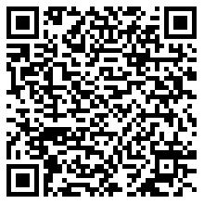
统一社会信用代码：91641200MA75WEFF5G
有效期限：自2019年12月20日至2022年12月19日止
发证机关：（盖章）宁东化工基地环境保护局
发证日期：2019年12月20日
中华人民共和国生态环境部监制 宁东化工基地环境保护局印制

